Трептения – Задачи
- Кое от следващите уравнения отговаря на просто хармонично движение?
  - X= 5sin²(3t)
  - X=3cos(8t)
  - X= 8sin(4t)
  - X=4 tan(7t)
  - X=2cos(5t-7)
Отговор: B, C, E

- Възвръщаща сила F действа на система с отместване х. В кой от случаите системата ще извършва просто хармонично движение?
- F ~ x^{0.5}
- F ~ x
- F ~ x²
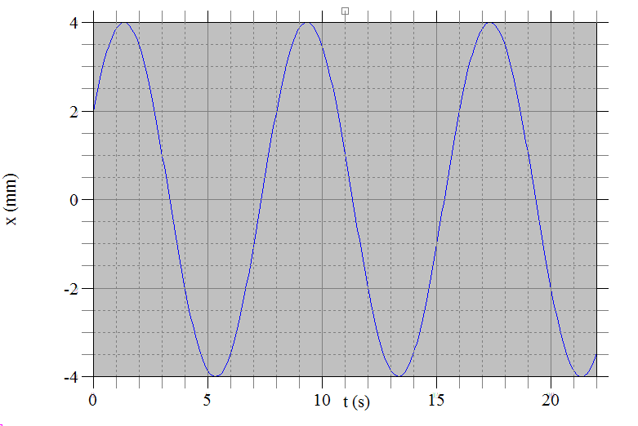
- F ~ sin(x)
- F ~ 1/x
Отговор: B

- Графиката показва просто хармонично движение. Кое от следващите уравнения описва това движение?
- X(t) = 4*sin [(2π/10)t + π/3]
- X(t) = 4*sin [(2π/10)t + π/6]
- X(t) = 4*sin [(2π/8)t + π/6]
- X(t) = 4*sin [(2π/8)t - π/6]
- X(t) = 8*sin [(2π/8)t + π/3]
Отговор: C. Законът за движение може да се запише по следния начин:
X(t) = 4*sin [2πt/T + φ₀]. Периодът на графиката е 8s. При t=0, x(0) =4*sin(+ π/6) = 4*0.5 = 2, както е и на графиката.

- Тяло с маса М е закачено на пружина с пренебрежима маса. Когато системата извършва хармонични трептения с амплитуда А, периодът е Т. Какъв ще е периодът на хармоничните трептения при амплитуда 2А?
- Т/2
- Т
- 2Т
- Т√2
- 4Т
Отговор: В. При хармонични трептения периодът не зависи от амплитудата . Това свойство се нарича изохронност.
- Тяло с маса М е закачено на пружина с пренебрежима маса. Системата извършва хармонични трептения с период Т. Какъв ще е периодът на хармоничните трептения ако масата е 2М?
- Т/2 D. Т√2
- Т E. 4T
- 2Т
Отговор: D. От ω₀² = k/m , T = 2π/ ω₀ следва, че T= 2π (m/k)^^{0.5}. Ако заменим m с 2m, T става Т√2.

- Махало без триене с маса m и дължина L се люлее с период Т. Ако се удвоят масата и дължината му, новият период ще бъде:
- Т/2
- Т√2
- Т
- 2Т
- 4Т
Отговор: В. Периодът не зависи от масата, а е T ~ L^^{0.5}

- Иглата на шевна машина се движи нагоре-надолу с просто хармонично вдижение с амплидуда 1сm и честота 2 Hz.
    - Каква е максималната скорост на иглата?
    - Какво е максималното ускорение на иглата?
Отговор: v_{max} = Aω = A2πν = 1*6.28*2=12.56 cm/s
a_{max} = Aω² = 1 *12.56^2 ≈ 158 cm/s²



